工程目录结构存在问题探讨

背景
在epc后, 某次规范中心的服务目录结构,服务的结构变成了
xxx_server/
├── services/ # 【用户接口层】
│
├── logic/ # 对应领域层 和 应用层
│ ├── xxx/ # - 某些领域内的逻辑模块
│ └── yyy/
│
├── repo/ # repository 外部调用的
│ └── repository/ # 不同repo的目录划分
│ ├── interface.go # interface的定义
│ └── xxx_impl.go # interface的实现
│
├── enity/ # 虽然名叫实体, 但其实是各种数据结构的定义
│
└── infra/ # 类似common/utils的作用

可以看到目前的工程目录结构是有点不同于DDD的Layered Architecture(DDD分层架构)或者Rhombic Symmetric Architecture(菱形对称架构), 也稍微不同于Uncle Bob的Clean Architecture(整洁架构)

- S. :CQRS的读写职责分离我不是非常熟练, 本文不进行讨论

存在问题&解决方案

repo的interface定义不合理

1.1存在问题
...
├── logic/ # 对应领域层 和 应用层
│ ├── xxx/ # - 某些领域内的逻辑模块
│ └── yyy/
│
├── repo/ # repository 外部调用的
│ └── repository/ # 不同repo的目录划分
│ ├── interface.go # interface的定义
│ └── xxx_impl.go # interface的实现
│
...
我们从上面的目录树可以看到定义抽象的接口和具体实现接口的结构体都是在同一模块下的, 那么我们分析一下他们的依赖关系, 如下图:
https://docs.qq.com/flowchart-addon
可以看到领域层因为import了对应repo的代码,还是会依赖于repo的;

那么有聪明的小朋友就要问了: "我们为什么会抽象出interface呢? 嗯嗯嗯.... 好像是因为要符合SOLID原则里的DIP, 可是这里我们并没有做到依赖反转呢!"

是的, 因为interface这部分的抽象定义还是放在了repo中, 所以我们的领域层还是会对基础设施层有静态依赖, 那么耦合的问题并没有解决

1.2解决方案

1.2.1 抽离interface
既然interface还在repo里, 那么我们将其抽离独立出来, 不就迎刃而解了吗? 这样的话, 依赖关系就变成了:
https://docs.qq.com/flowchart-addon
确实这样消除了对repo的直接依赖关系, 但是多出的interface抽象层模块; 增加这个模块后同样会有弊端:
- 仅仅是为了DIP而分离出来的抽象层, 没有任何自我的领域属性, 也没有明确的边界, 和对应的领域层更是有千丝万缕的耦合关系
- 没有明确职责的模块, 最容易发生的事情就是被污染, 如果发生被污染的情况, 那么接下来就是连logic和repo的职责变的不清晰(但这算是小概率事情了)

1.2.2 interface的定义放在领域层
将interface的定义放在领域层后, 你会发现这依赖关系图....什么!竟然完整地实现了DIP, 一切都刚刚好, 仿佛他在那就是应该他在那, 依赖确实被反转.

依赖关系如图:
https://docs.qq.com/flowchart-addon

目录示例:
xxx_server/
├── services/ # 【用户接口层】
│
├── logic/ # 对应领域层 和 应用层
│ ├── xxx/ # - 某些领域内的逻辑模块
│ │ └── interface.go # interface的定义 + 数据结构的定义
│ └── yyy/ # yyy这里就不展开了
│
├── repo/ # repository 外部调用的
│ └── repository/ # 不同repo的目录划分
│ └── zzz_impl.go # interface的实现
│
├── enity/ # 虽然名叫实体, 但其实是各种数据结构的定义
│
└── infra/ # 类似common/utils的作用

当然同样会有小朋友会问到: "咦? 你把interface定义放domain层了, 那么他们的数据结构该怎么办呢?"

那当然是跟着interface的定义, 一起来到了领域层呀~你没看到依赖这就样反转了吗?不然怎么是叫依赖反转呢?怎么不叫依赖消除呢?

可能还会有问题很多的小朋友会说: "哎呀, 可是这个应用层不还是一直静态依赖他们吗?"

对! 是的, 因为应用层他活该, 他是干Aggregate工作的, 干生命周期管理工作的, 他就活该有依赖.

1.2.2.1延伸探讨
这里还有可以继续进行探讨的:
- 当领域层存在多个不同子领域时, 不同的子领域有相似的查询是否有多个子领域的interface, 还是领域层共有的interface使用? 这似乎和共用Entity是相同的问题?

services和logic的职责不清晰

2.1存在问题
整洁架构:
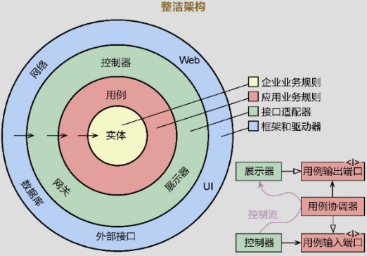
DDD分层架构:
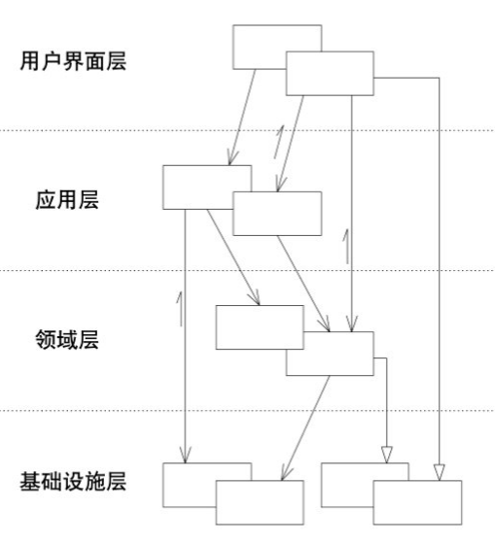
对照上图, 可以看出我们的services和logic是承担了"外三层"的工作,services层做了所有用户接口层的数据转换,数据校验,鉴权等工作, 以及还完成了部分Aggregate和对象生命周期管理的行为; 而logic层则是在完成部分Aggregate和对象生命周期管理的行为之外, 完整地完成了领域层的工作;

可以看出两层的职责不是十分清晰, 但这倒不是大问题.

2.2解决方案
谜底就在谜面上, 你可以参照前面说到的两个架构进行调整;

但和前面说的一样, 我觉得这不是大问题, 让他做用户接口层+应用层的工作, 我觉得是可以接受的, 这里没必要进行太多细分, 因为很多用户接口层的工作(如鉴权, 数据校验, 路由等)在trpc都是插件处完成的.

entity单独存在不合理

3.1存在问题
这里赘述一下, 我们都知道Services, Entity, Value Object是构建整体逻辑非常基础的三要素, 用比较通俗不太严谨的表达就是: Value Object是一堆数据集合, 而Entity是带有身份识别ID的Value Object, 而Services则是带有动作行为的Entity;

- 而这里我们的entity目录, 除了定义了部分Entity外, 还有部分Value Object; 我们可以知道他存在的原因是因为这部分数据结构是因为共用的原因独立放置;那么就有两个问题了:
- 领域之间共同依赖的是否应该抽象出公共子领域呢?
- 如果是repo和domain共用了数据结构, 那么请细读DIP;

3.2解决方案
参考1.2.2里说的, 领域, 抽象接口的Entity, Value Object就该就近待在他该待的地方;如果有共同依赖那么该考虑的是"是不是有新的公共子领域"; 如果领域之间有静态耦合, 你该考虑你的设计是不是够高内聚低耦合

结语
写在最后, 其实能够做好初步的抽象层次的分离已经是很大的进步了; 再往前的工程目录结构应该是满足了SOI的原则, 但是既然已经可以做到了SOLI那就再尽可能尽善尽美做到SOLID吧.

